COMUNICATO STAMPA
CORONAVIRUS: FRENA LA DISCESA DEI NUOVI CASI (-1,9%),
MA EFFETTUATI 930 MILA TAMPONI IN PIÙ.
SCENDONO ANCORA I RICOVERI IN AREA MEDICA (-9,1%)
E IN TERAPIA INTENSIVA (-4,1%).
EFFETTO GREEN PASS: IN 7 GIORNI OLTRE 2,1 MILIONI DI TEST RAPIDI E
OLTRE 407 MILA NUOVI VACCINATI, DI CUI L’86,4% TRA 20 E 69 ANNI
IL MONITORAGGIO DELLA FONDAZIONE GIMBE, NELLA SETTIMANA 13-19 OTTOBRE, RILEVA TUTTI I NUMERI IN CALO, TRANNE I DECESSI CHE RIMANGONO STABILI. CAMPAGNA VACCINALE: RISALGONO LE SOMMINISTRAZIONI CHE SFIORANO LE 179 MILA AL GIORNO MA, NONOSTANTE 12 MILIONI DI DOSI “IN FRIGO”, LE TERZE DOSI A RILENTO: SOLO 9,3% DI COPERTURA CON NETTE DIFFERENZE REGIONALI. EFFETTO GREEN PASS: IN 7 GIORNI +78,5% DI TAMPONI RAPIDI E +4,7% DI NUOVI VACCINATI. PER TUTELARE LA SALUTE DELLE PERSONE, GARANTIRE L’IRREVERSIBILITÀ DELLE RIAPERTURE GIMBE PROPONE STRATEGIA MULTIFATTORIALE: INCREMENTARE VACCINAZIONI OVER 12, ACCELERARE SOMMINISTRAZIONE TERZE DOSI, ALLARGARE PLATEA DOSI BOOSTER E INTRODURRE OBBLIGO TERZA DOSE PER OPERATORI SANITARI.
21 ottobre 2021 - Fondazione GIMBE, Bologna
Il monitoraggio indipendente della Fondazione GIMBE rileva nella settimana 13-19 ottobre 2021, rispetto alla precedente, una lieve diminuzione dei nuovi casi (17.870 vs 18.209) (figura 1) e una sostanziale stabilità dei decessi (271 vs 266) (figura 2). In calo gli attualmente positivi (74.546 vs 82.546), le persone in isolamento domiciliare (71.768 vs 79.511), i ricoveri con sintomi (2.423 vs 2.665) e le terapie intensive (355 vs 370) (figura 3). In dettaglio, rispetto alla settimana precedente, si registrano le seguenti variazioni:
- Decessi: 271 (+1,9%), di cui 28 riferiti a periodi precedenti
- Terapia intensiva: -15 (-4,1%)
- Ricoverati con sintomi: -242 (-9,1%)
- Isolamento domiciliare: -7.743 (-9,7%)
- Nuovi casi: 17.870 (-1,9%)
- Casi attualmente positivi: -8.000 (-9,7%)
«A livello nazionale – dichiara Nino Cartabellotta, Presidente della Fondazione GIMBE – scendono da 7 settimane i nuovi casi settimanali. Nell’ultima settimana tuttavia il calo è solo dell’1,9% anche in ragione di un aumento dei tamponi totali che sfiora il 50%: ben +930 mila rispetto alla settimana precedente». In 7 Regioni si rileva un aumento percentuale dei contagi, anche se in termini assoluti gli incrementi sono modesti: Liguria (+14), Umbria (+19) Friuli Venezia Giulia (+114), Campania (+120), Lombardia (+129), Piemonte (+131), Lazio (+156). Scendono a 9 le Province con incidenza pari o superiore a 50 casi per 100.000 abitanti e nessuna conta oltre 150 casi per 100.000 abitanti. Sostanzialmente stabili i decessi: 271 negli ultimi 7 giorni (di cui 28 riferiti a periodi precedenti), con una media di 39 al giorno rispetto ai 38 della settimana precedente.
«Sul fronte ospedaliero – afferma Renata Gili, responsabile Ricerca sui Servizi Sanitari della Fondazione GIMBE – si registra un ulteriore calo dei posti letto occupati dai pazienti COVID-19: rispetto alla settimana precedente scendono del 9,1% in area medica e del 4,1% in terapia intensiva». A livello nazionale il tasso di occupazione rimane molto basso (4% in area medica e 4% in area critica) e nessuna Regione supera le soglie del 15% per l’area medica e del 10% per l’area critica (figura 4). «Stabili gli ingressi giornalieri in terapia intensiva – spiega Marco Mosti, Direttore Operativo della Fondazione GIMBE – con una media mobile a 7 giorni di 20 ingressi/die rispetto ai 19 della settimana precedente».
Vaccini: forniture. Al 20 ottobre (aggiornamento ore 6.13) risultano consegnate 99.716.407 dosi: pur in assenza di nuove forniture nell’ultima settimana (figura 5), le scorte di vaccini a mRNA si attestano a quota 12 milioni.
Vaccini: somministrazioni. Al 20 ottobre (aggiornamento ore 6.13) il 78,2% della popolazione (n. 46.320.599) ha ricevuto almeno una dose di vaccino (+424.517 rispetto alla settimana precedente) e il 74,3% (n. 44.047.436) ha completato il ciclo vaccinale (+591.512 rispetto alla settimana precedente) (figura 6). In aumento nell’ultima settimana il numero di somministrazioni (n. 1.260.748), con una media mobile a 7 giorni di 178.907 somministrazioni/die.
Vaccini: coperture. Le coperture vaccinali con almeno una dose di vaccino sono molto variabili nelle diverse fasce di età: dal 97% degli over 80 al 72,3% della fascia 12-19 (figura 7). In generale, rispetto alla settimana precedente, si registrano incrementi modesti: il numero di vaccinati con almeno una dose cresce dell’1,5% nella fascia 30-39, dell’1,4% nella fascia 20-29, dell’1,1% nella fascia 40-49, dello 0,9% nella fascia 12-19, dello 0,8% nella fascia 50-59, mentre negli over 60 l’incremento non supera lo 0,4%.
Efficacia vaccini. L’efficacia del vaccino sulla diagnosi di SARS-CoV-2 si è ridotta dall’88,5% del periodo 4 aprile-11 luglio al 77,2% del periodo 4 aprile-26 settembre per poi risalire al 77,8% nel periodo 4 aprile-10 ottobre; sul dato ha molto influito la fascia di età 12-39 anni in cui l’efficacia è scesa sino al 67,2% nel periodo 4 aprile-29 agosto, per poi risalire al 75,3% nel periodo 4 aprile-10 ottobre (figura 8). L’efficacia vaccinale si conferma molto elevata nel ridurre i decessi (94,3%) e le forme severe di malattia che necessitano di ricovero in area medica (92,4%) e in terapia intensiva (94,8%). Tuttavia, a partire da metà agosto, pur rimanendo superiore al 90%, il trend è in lieve riduzione per ospedalizzazioni (-2,5%), ricoveri in terapia intensiva (-2,2%) e decessi (-2,9%) (figura 9). Complessivamente nelle persone vaccinate con ciclo completo, rispetto a quelle non vaccinate, nelle varie fasce d’età si riduce nettamente l’incidenza di diagnosi (del 77,6%-84,8%) e soprattutto di malattia grave (dell’87,1-95,5% per ricoveri ordinari; del 89,4-98,9% per le terapie intensive) e decesso (dell’80,7-96,8%) (figura 10).
Vaccini: terza dose. La platea vaccinabile con la terza dose non risulta tuttora aggiornata negli Open Data sui vaccini anti-COVID-19 rispetto all’estensione della Circolare del Ministero della Salute dell’8 ottobre 2021, rimanendo ferma a quota 7,6 milioni di persone secondo le categorie previste dalla circolare precedente. A fronte dell’ampia disponibilità di vaccini dal 16 settembre sono state somministrate solo 700.623 dosi, con un tasso di copertura del 9,3% e notevoli differenze regionali: dal 28,1% del Molise all’1,2% della Valle D’Aosta (figura 11).
Effetti green pass. Il numero dei tamponi antigenici rapidi ha registrato una netta impennata, aumentando del 78,5% in una settimana: la media mobile a 7 giorni è salita da 173.235 del 13 ottobre a 309.297 il 19 ottobre; complessivamente, nell’ultima settimana sono stati effettuati 2.151.081 tamponi antigenici rapidi. La media mobile a 7 giorni dei nuovi vaccinati rimane, invece, sostanzialmente stabile: da 57.275 del 13 ottobre a 58.201 del 19 ottobre; complessivamente nell’ultima settimana sono state vaccinate 407.404 nuove persone (+4,7%). «Nell’interpretare gli effetti del green pass su tamponi e nuovi vaccinati – spiega Cartabellotta – bisogna tenere conto che ogni persona non vaccinata può arrivare a sottoporsi sino a 3 tamponi a settimana, mentre per aumentare la copertura vaccinale è sufficiente che il numero di nuovi vaccinati non tenda allo zero».
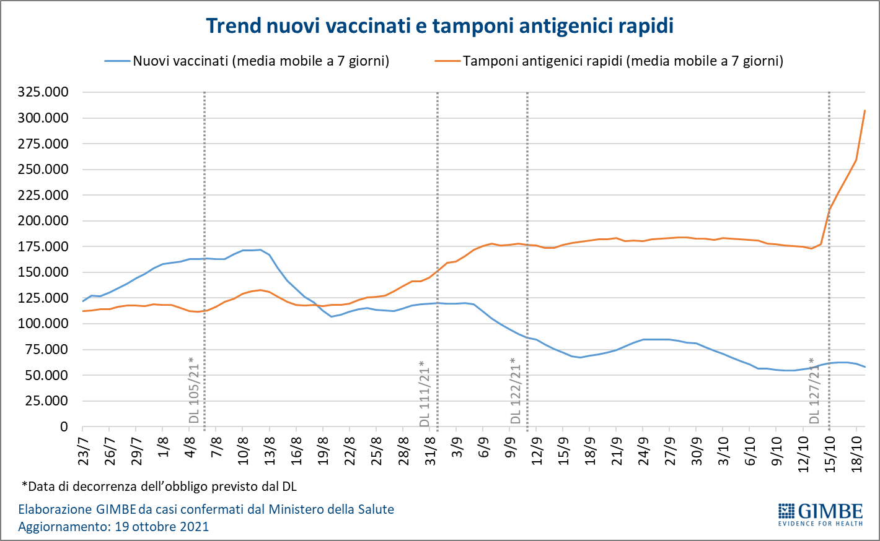
Delle 407.404 nuove persone vaccinate nella settimana 13-19 ottobre l’86,4% appartiene a fasce anagrafiche che includono persone in età lavorativa: 78.387 nella fascia 20-29 anni, 90.960 nella fascia 30-39 anni, 85.745 nella fascia 40-49 anni, 68.812 nella fascia 50-59 anni e 27.934 nella fascia 60-69.
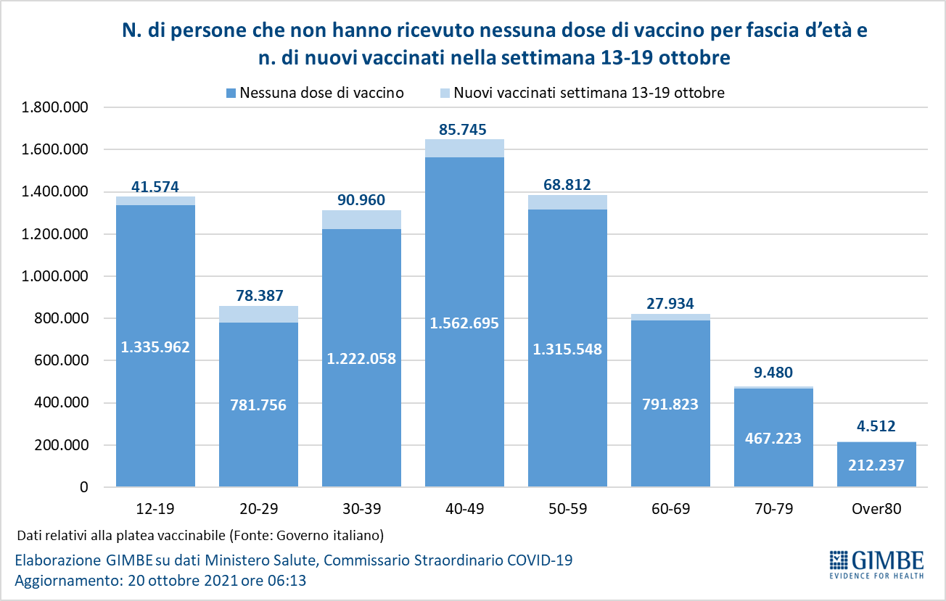
Analizzando il numero di nuovi vaccinati della settimana 13-19 ottobre standardizzato per 100.000 soggetti che non hanno ricevuto nemmeno una dose vaccino al 12 ottobre, si rilevano notevoli differenze regionali: dai 6.437 della P.A. di Trento ai 3.516 del Molise (figura 12).

«Osservando scenari poco rassicuranti di altri Paesi – conclude Cartabellotta – e nell’attuale impossibilità sia di definire percentuali “magiche” per conquistare l’immunità di popolazione sia di prevedere i tempi per raggiungere un preciso target vaccinale, con la stagione invernale alle porte e l’efficacia vaccinale che a 6 mesi dal completamento del ciclo inizia lentamente a declinare, la Fondazione GIMBE invita a perseguire una strategia multifattoriale per tutelare la salute delle persone e garantire l’irreversibilità delle riaperture». In dettaglio:
- Vaccinare il numero più elevato possibile di over 12 che non presentano specifiche controindicazioni, sia per la protezione individuale da malattia grave o decesso, in particolare per gli over 50, sia per ridurre al minimo la circolazione virale.
- Accelerare la somministrazione della terza dose, idealmente con meccanismi di chiamata attiva, con priorità massima per over 80, ospiti e personale delle RSA e operatori sanitari, procedendo in parallelo con over 60 e over 18 con comorbidità.
- Introdurre l’obbligo della terza dose per gli operatori sanitari.
- Estendere progressivamente la platea vaccinabile con dose booster alla fascia 50-59 e successivamente, se necessario, alle altre fasce anagrafiche.
- Mantenere l’obbligo di utilizzo delle mascherine nei luoghi chiusi e aderire alle norme sul distanziamento sociale.

Il monitoraggio GIMBE dell'epidemia di COVID-19 è disponibile a: https://coronavirus.gimbe.org
CONTATTI
Fondazione GIMBE
Via Amendola 2 - 40121 Bologna
Tel. 051 5883920 - Fax 051 4075774
E-mail: ufficio.stampa@gimbe.org

Figura 1
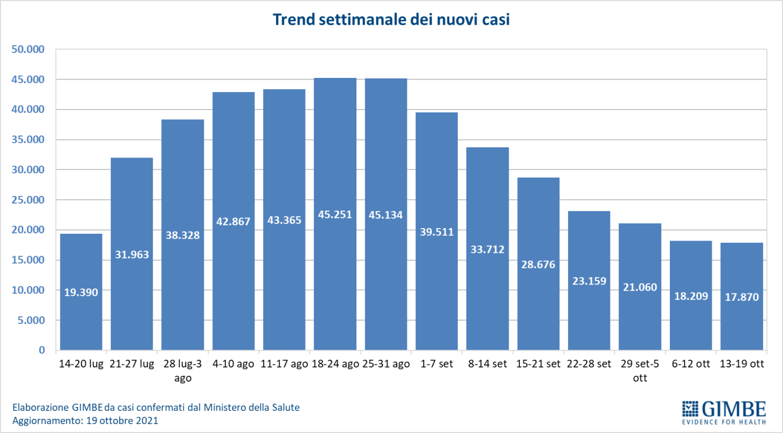

Figura 2
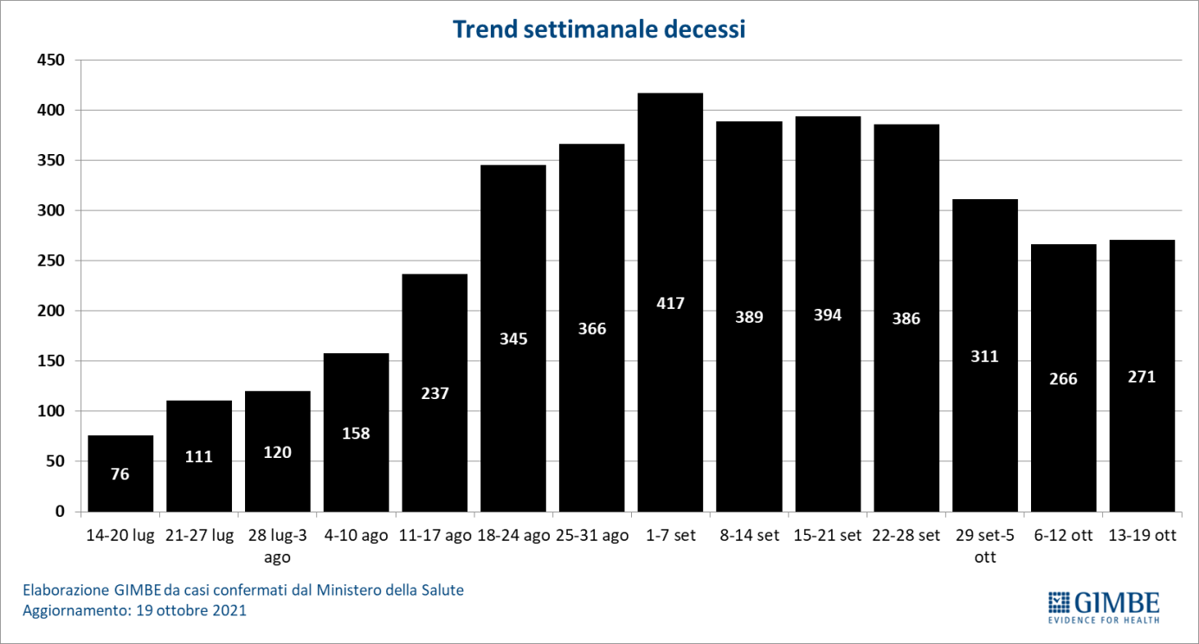

Figura 3
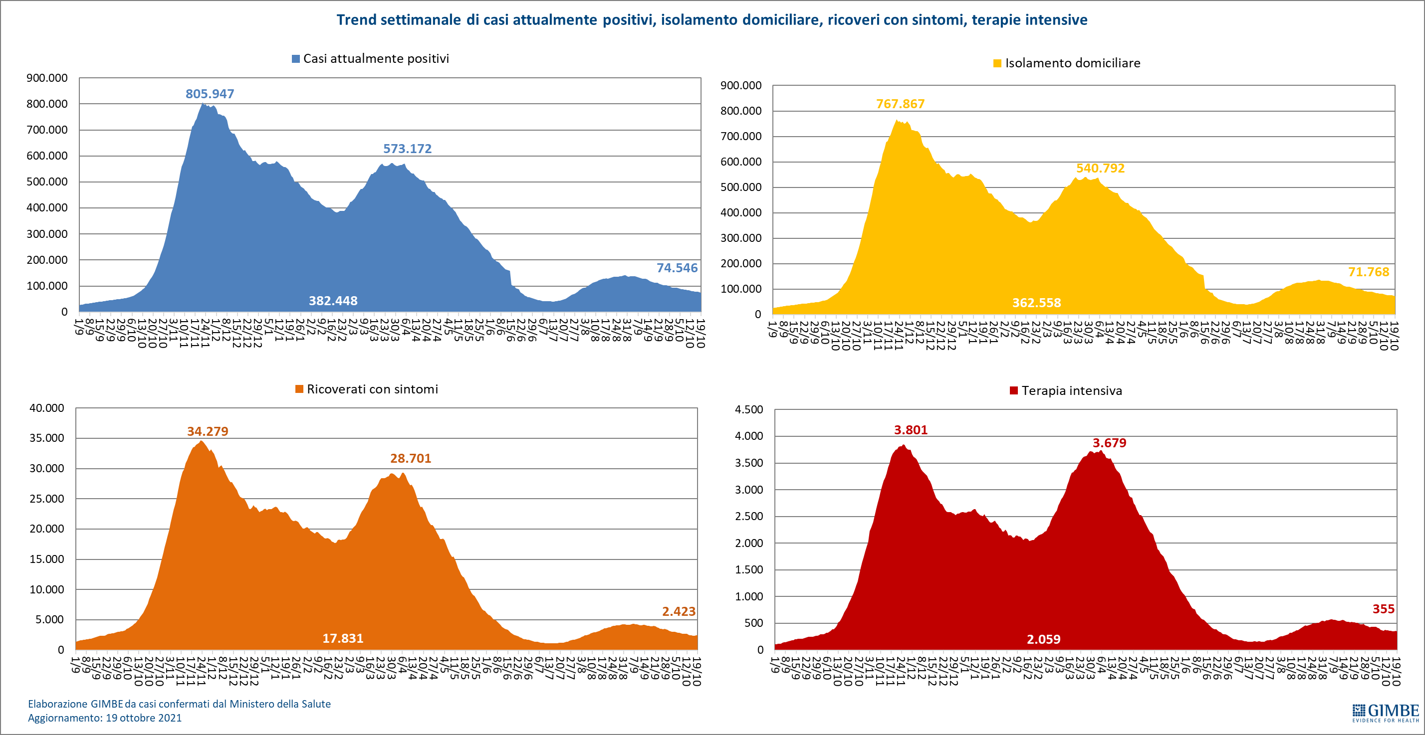

Figura 4
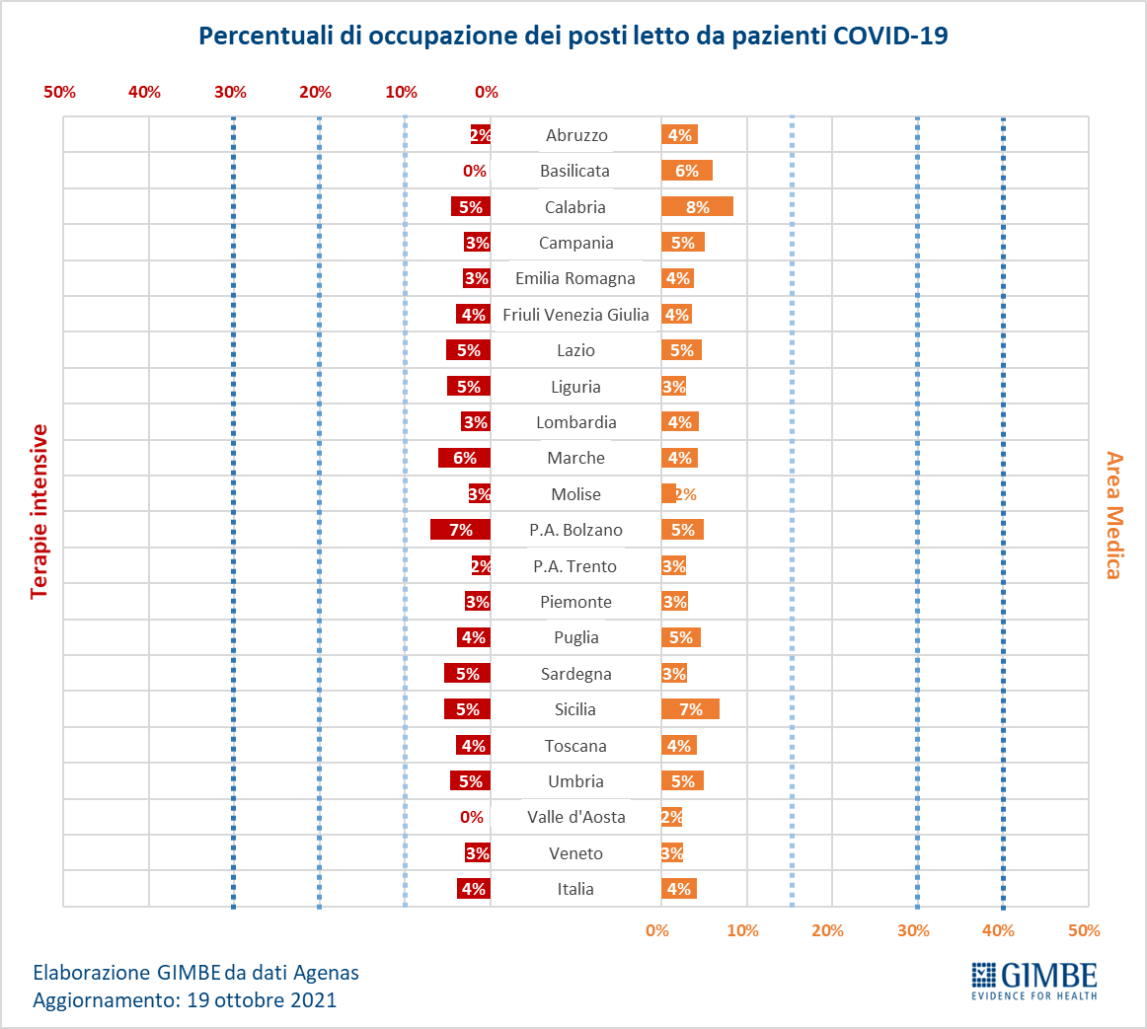
Figura 5
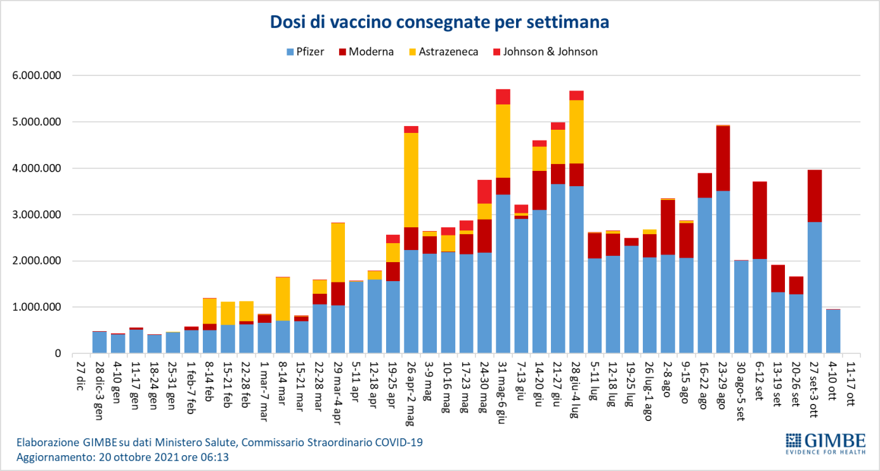

Figura 6
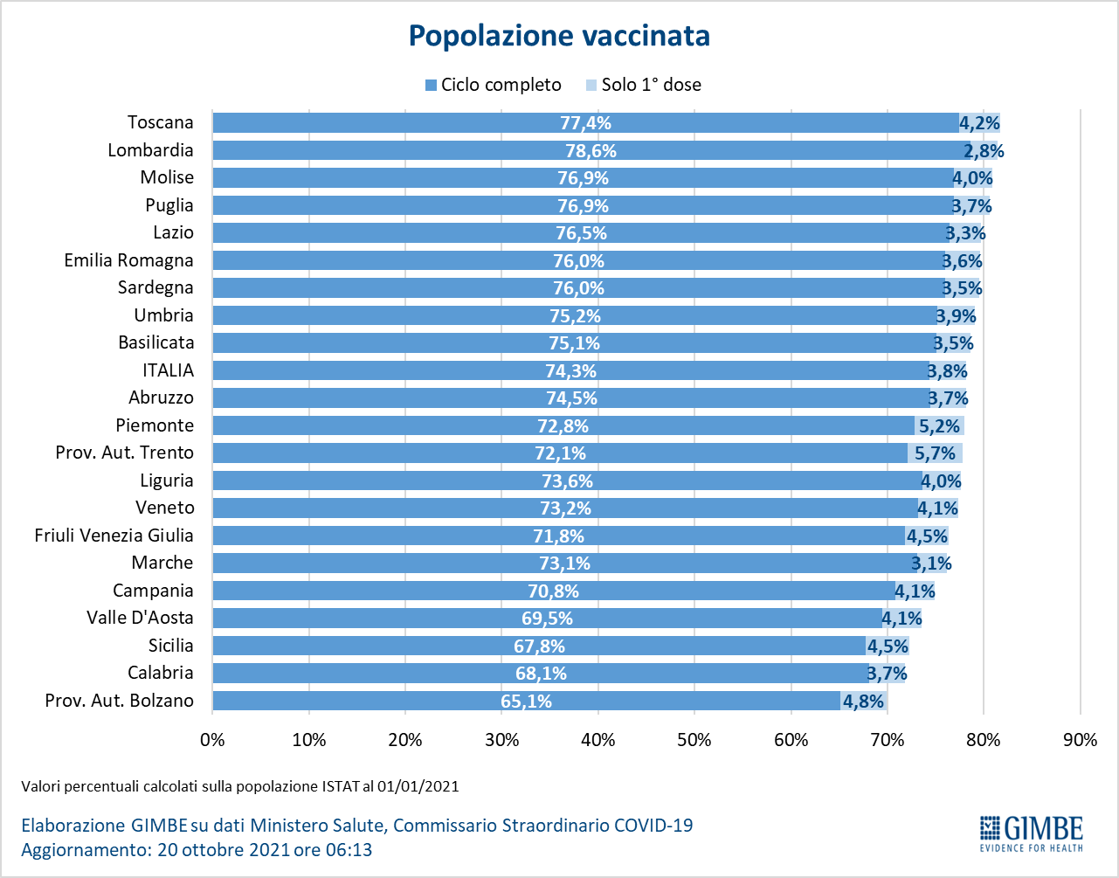

Figura 7
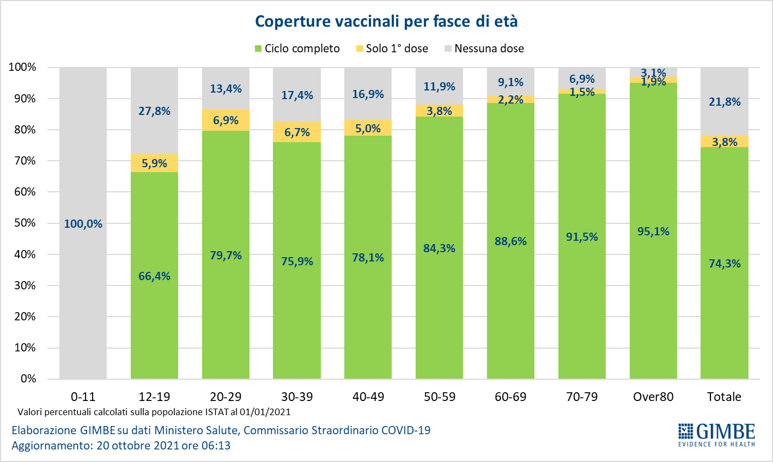

Figura 8
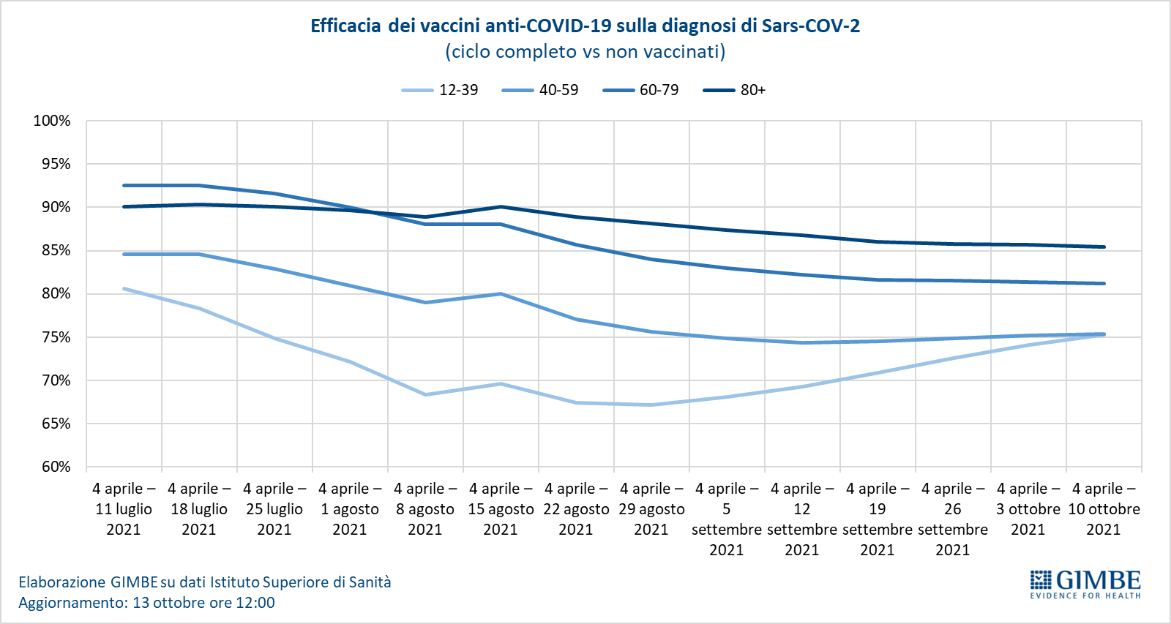

Figura 9
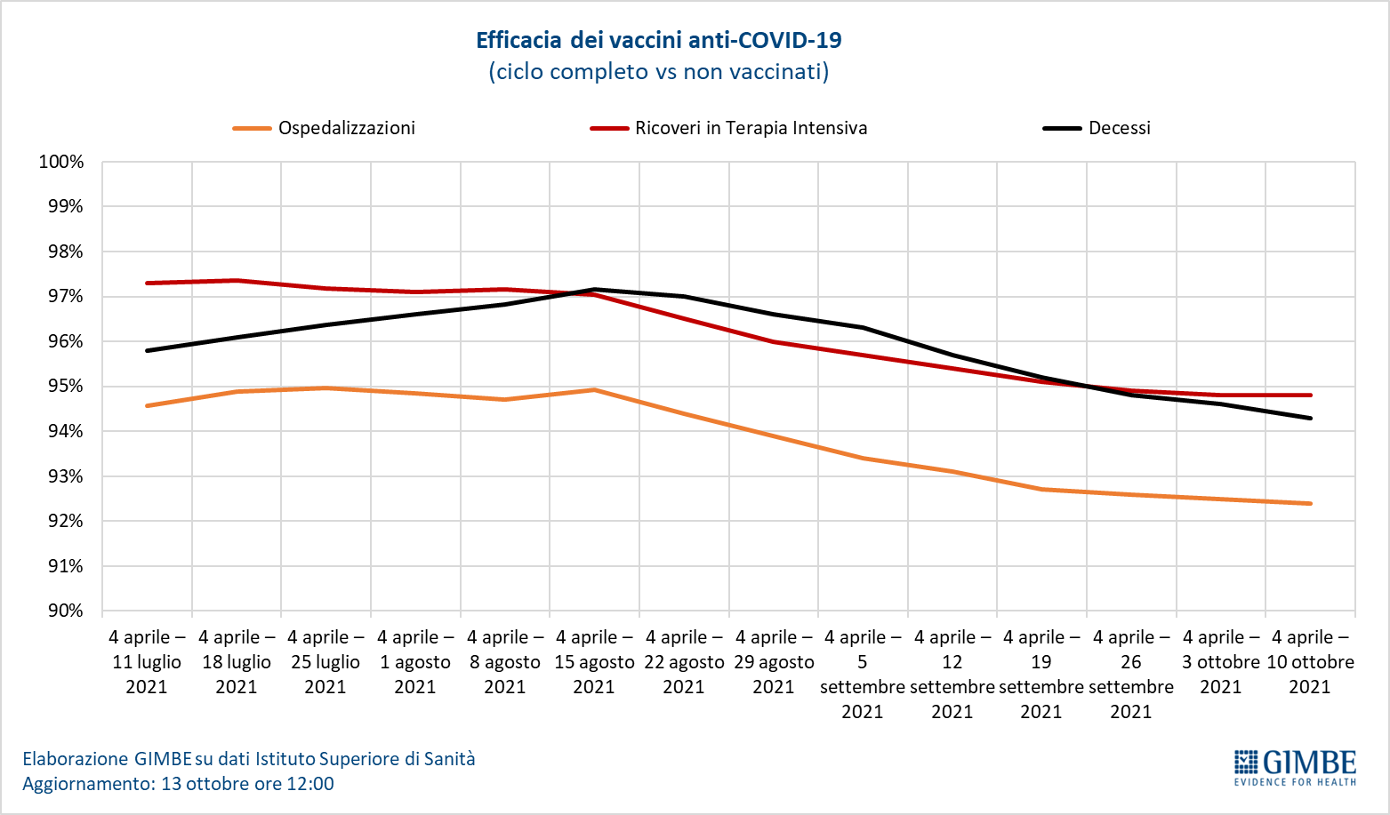

Figura 10
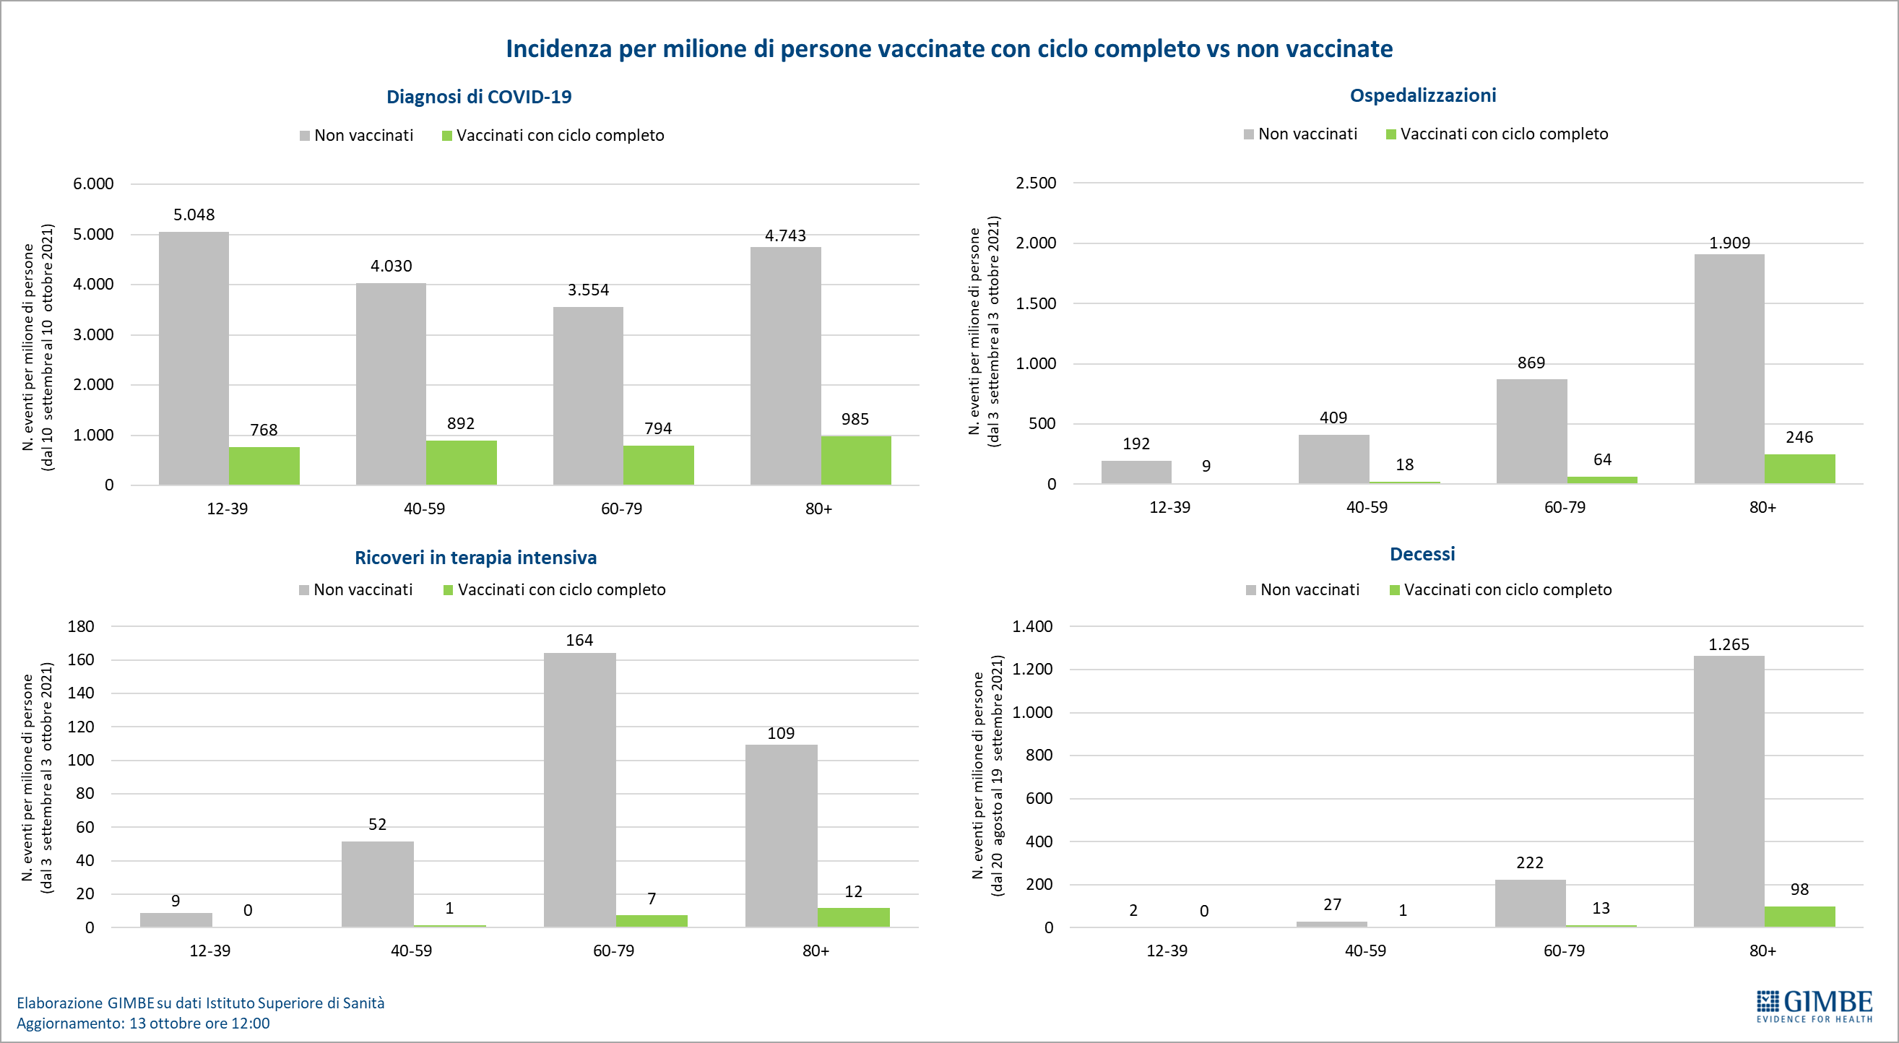

Figura 11
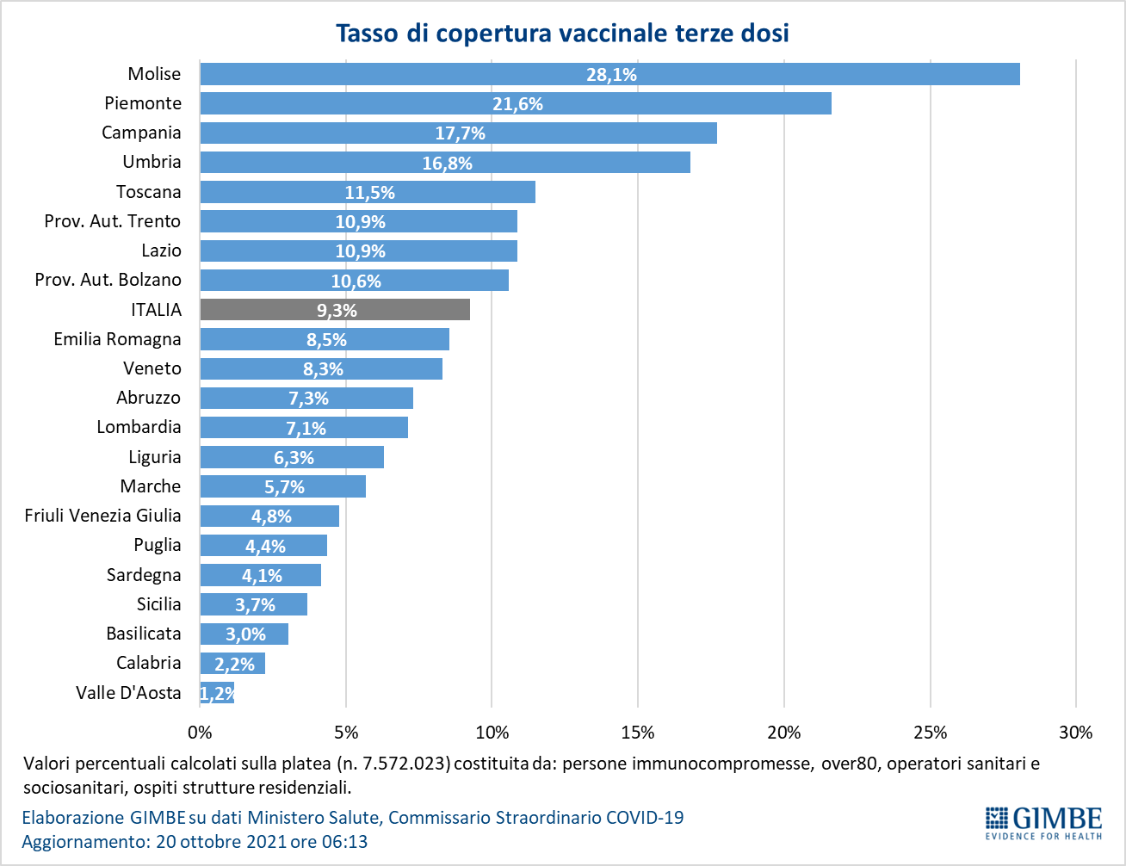

Figura 12
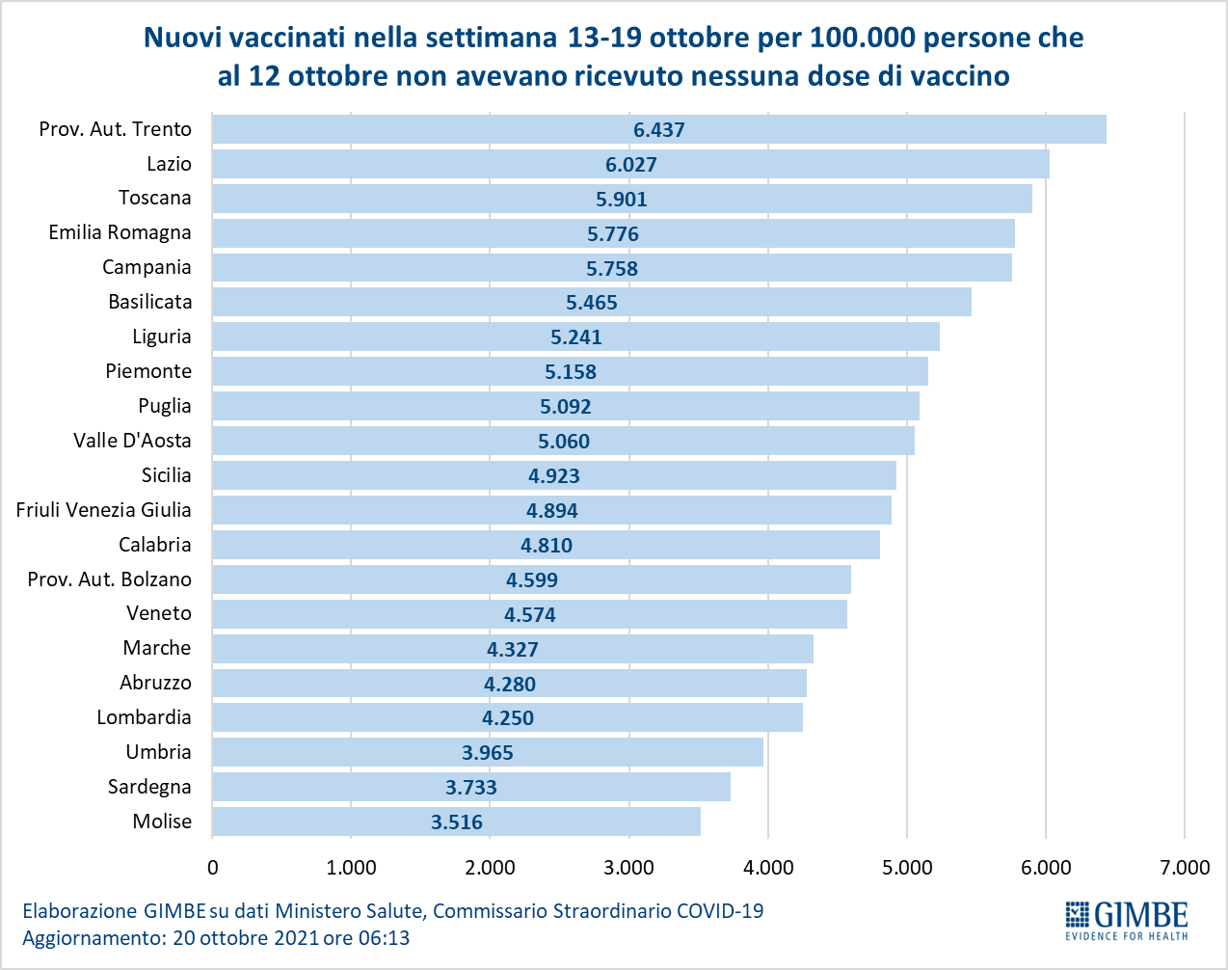

Tabella 1. Indicatori regionali: settimana 13-19 ottobre 2021
Regione | Casi attualmente positivi per 100.000 abitanti | Variazione  % nuovi casi | Posti letto in area medica occupati da pazienti COVID−19 | Posti letto in terapia intensiva occupati da  pazienti COVID−19
Abruzzo | 100 | -5,6% | 4% | 2%
Basilicata | 166 | -43,3% | 6% | 0%
Calabria | 142 | -19,4% | 8% | 5%
Campania | 107 | 6,8% | 5% | 3%
Emilia Romagna | 293 | -13,0% | 4% | 3%
Friuli Venezia Giulia | 78 | 26,7% | 4% | 4%
Lazio | 148 | 9,2% | 5% | 5%
Liguria | 55 | 3,3% | 3% | 5%
Lombardia | 85 | 6,5% | 4% | 3%
Marche | 133 | -5,6% | 4% | 6%
Molise | 23 | -28,6% | 2% | 3%
Piemonte | 78 | 11,6% | 3% | 3%
Prov. Aut. Bolzano | 142 | -3,2% | 5% | 7%
Prov. Aut. Trento | 56 | -4,4% | 3% | 2%
Puglia | 53 | -10,2% | 5% | 4%
Sardegna | 92 | -30,9% | 3% | 5%
Sicilia | 140 | -12,8% | 7% | 5%
Toscana | 142 | -3,6% | 4% | 4%
Umbria | 65 | 9,8% | 5% | 5%
Valle D'Aosta | 82 | 0,0% | 2% | 0%
Veneto | 181 | -2,3% | 3% | 3%
ITALIA | 125 | -1,9% | 4% | 4%
Nota: nella prima colonna rosso, verde e giallo indicano rispettivamente una performance regionale in peggioramento, in miglioramento o stabile, rispetto alla settimana precedente.
Nella seconda colonna rosso e verde indicano rispettivamente un aumento o una diminuzione di nuovi casi rispetto alla settimana precedente.
Nelle ultime 2 colonne rosso e verde indicano il superamento, o meno, della soglia di saturazione del 15% per l’area medica e del 10% per le terapie intensive (dati Agenas).

